广宁县农村“空巢老人”养老保障状况

调 查 报 告

肇庆学院经管学院2016年暑期社会实践组
2016年7月

目 录
一、研究背景 1
（一）研究背景 1
（二）研究对象 2
（三）研究方法 2
二、广宁县农村“空巢老人”现状 3
（一）年纪较大，身体条件差 3
（二）家庭人口少，孤独感加重 3
（三）年老体弱，生活缺乏照料 4
（四）经济来源少，经济压力大 5
（五）生活方式单调，缺少精神寄托 7
（六）普遍缺乏精神慰藉 8
（七）精神文化生活匮乏 9
（八）政府支持力度不够，养老服务滞后 9
（九）就医难，医疗保障体系不够完善 11
三、空巢老人存在问题的主要原因 11
（一）农村家庭养老功能逐渐弱化 11
（二） 农村文体娱乐活动，不够多元化 13
（三）农村医疗保障制度不够完善 14
（四） 政府政策支持不足，养老服务滞后 15
四、解决空巢老人存在问题的对策 16
（一）强化农村家庭养老功能 16
3.增加经济收入,提高“空巢老人”的经济支持力 17
（二）丰富老年人的精神文化生活 17
（三）建立和完善农村老年社会保障和服务体系 17
（四）大力弘扬“孝道”传统，建设先进的养老文化 18
（五）提供精神慰藉,转移“空巢”老年人孤独寂寞情绪 19
参考文献 19

广宁县农村“空巢老人”养老保障状况调查报告

随着我国人口老龄化程度的不断加快，空巢老人的处境备受关注。据全国老龄办数据统计，我国现在已有老龄人口超过1.69亿，占总人口数的12%以上，到2030年，我国老龄人口将接近3亿，而空巢老人家庭比例或将达到90%以上，这意味着届时将有超过2亿的空巢老人。因此，在推进全国建成小康社会及建设新农村的道路上，农村空巢老人的问题不可忽视。老年人过去都为社会创造过物质和精神财富，他们有享受物质和精神财富的权利，如果一个社会的老年群体晚境凄凉，势必严重影响劳动人口的积极性，不利于生产力的发展。农村留守老人作为老人这一弱势群体中的一个“脆弱群体”，国家及社会应该采取相应的措施为这一群体提供帮助，为促进和谐老龄生活做贡献，为老龄事业的发展做贡献，为构建和谐社会做贡献。此次调研主要通过问卷调查、访谈等多种形式开展实地调研，搜集肇庆市广宁县农村“空巢老人”现状、存在的问题以及问题产生的原因的相关信息和资料，形成调研报告，并提出解决问题的建议，以促进农村老年人老有所养问题的解决，进而推动农村经济的健康发展。

一、研究背景

（一）研究背景
空巢老人，是指无子女或虽有子女但子女长大成人后离开老人另立门户，剩下老人独自居住的纯老人家庭。随着我国社会老龄化程度的加深，空巢老人越来越多，已经成为一个不容忽视的社会问题。当子女由于工作、学习、结婚等离家后，独守"空巢"的中老年夫妇因此而产生的心理失调症状，称为家庭"空巢"综合征。随着我国经济的发展，老龄化问题日益突出，其中"空巢老人"现象尤其引人关注。2012年10月29日，首届全国智能化养老战略研讨会介绍，空巢老人比例很大，到2050年，我国临终无子女的老年人将达到7900万左右，独居和空巢老年人将占54%以上，空巢老人的养老问题，也再次引发关注。习近平指出，党中央十分关心广大农民特别是农村贫困人口，制定了一系列方针政策促进农村发展。党中央的政策好不好，要看乡亲们是笑还是哭。如果乡亲们笑，这就是好政策，要坚持；如果有人哭，说明政策还要完善和调整。好日子是干出来的，贫困并不可怕，只要有信心、有决心，就没有克服不了的困难。习近平对该村把扶贫开发与富在农家、学在农家、乐在农家、美在农家的美丽乡村建设结合起来的做法表示肯定，希望村党支部、村委会和村干部心往一处想、劲往一处使、汗往一处流，共同把乡亲们的事情办好。

（二）研究对象
从地理位置上看，广宁县，是广东省肇庆市下辖县，位于广东省中西部，北江支流绥江中游，东北与清远市清新区交界，东南与四会市相连，西南与德庆县、高要区接壤，西北毗邻怀集县，北面与阳山县相交。距离广州市约122.7公里，境内二广高速、贵广高铁贯穿而过，前往广州市区仅48分钟。处于珠三角一小时生活圈内，是广东省离珠三角核心区域最近的山区县以及广西、湖南等省陆路来往珠三角地区的主要通道之一。
从地形地貌看，县境四面环山。北部多低山及中山，海拔700～1339米，由东北向西南方向倾斜；西部为低山丘陵，在海拔200～852米之间，向东南低泻。地貌景观为丘陵山区。海拔350米以下的丘陵地遍及全县，尤以南街、螺岗、坑口、古水、洲仔、石涧、宾亨、横山、五和、排沙等镇居多。全县丘陵面积189.56万亩，占全县总面积的51.38%。
从调查走访的结果来看，广宁县的经济收入主要来源农业种植，而反观广宁县的地形地貌，多为山间盆地和低矮丘陵，地势起伏大，影响了当地农业种植，制约了广宁县的经济发展。而在我们走访的农村受这种影响更加明显。因为自然条件的限制，可用的耕地较少，通常一个家庭的自有耕地都在几分到1亩田地，而农村家庭收入主要来源于农业种植，仅依靠自有田地难以支撑家庭支出，致使农村青壮年劳动力离乡进城、外出打工，间接导致了空巢老人现象的出现。
为充分了解广宁县农村空巢老人养老保障实施情况，本次调研走访了广宁县横山镇、石涧镇、五和镇等16个镇的空巢老人，共发放150张问卷。

（三）研究方法
本次调查主要采用问卷调查、人物访谈等形式进行，随机抽取了广宁县16个镇共150名老人。通过发放自制问卷《广宁县空巢老人养老保障实施情况调查问卷》，走访当地村民，与村干部和空巢老人进行访谈，了解了广宁县农村空巢老人养老保障实施情况。本次调查共发放调查问卷150张，回收有效问卷144张，问卷有效率为96%。

二、广宁县农村“空巢老人”现状

（一）年纪较大，身体条件差
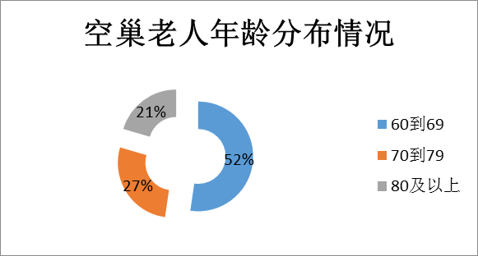
图1 空巢老人年龄分布情况
一般意义上讲，“空巢老人”是指没有子女照顾、单居或夫妻双居的老人，可分为三种情况：一是无儿无女无老伴的孤寡老人，另一种是有子有女但与其分开单住的老人，还有一种是子女远在外地，不得已独守空巢的老人[1]。随着中国老龄化速度加快，60岁以上老人的数量也越来越多，因而独居、孤寡的“空巢老人”数量也正以前所未有的速度增长。从图1可以看出，这些被采访的空巢老人的年龄超过一半处于60-69岁的阶段，有27%的老人处于70-79岁的阶段， 21%的老人在80岁以上，他们的年龄较大，而且随着年龄的增长，老人的身体机能越来越差，很多毛病也随之显现出来，如记忆力衰退，患有严重疾病等。

（二）家庭人口少，孤独感加重
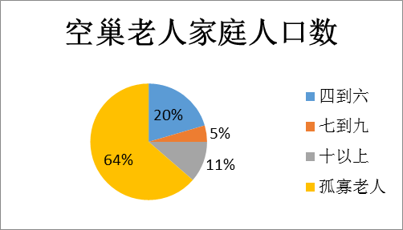
图2 空巢老人家庭人口数

图2中数据显示，空巢老人的家庭人口数较少，64%以上的老人是孤寡老人，20%的空巢老人家庭人数为4-6人，但是家庭人口在6人以上的仅占到总人数的16%。空巢老人家庭人口数越少，陪伴他们的家人也就更少，内心的孤独感加重[2]。空巢老人，在日常生活中与子女见面的机会较少，缺少关爱，生活孤单寂寞；已经成为中国老龄化浪潮中最严峻的问题，应该引起社会各界的关注。

（三）年老体弱，生活缺乏照料
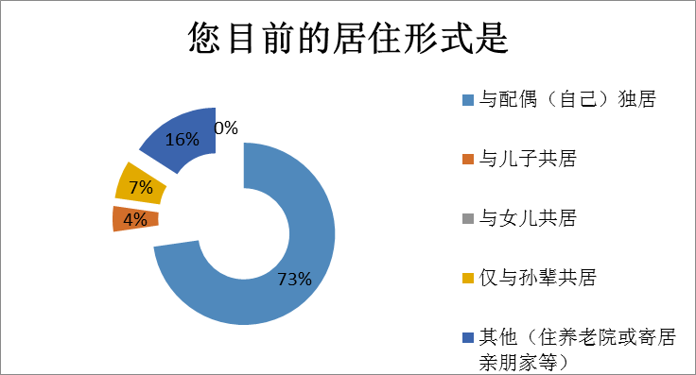
图3 空巢老人的居住形式

从图3可以看出，73%的老人与配偶或自己孤身一人居住，寄居亲朋好友家或者住养老院的老人所占比例为16%，两者所占比例均超过与儿子、女儿、孙子居住的老人所占比例之和。少了家人的陪伴，老人们无法经常得到精神上的慰藉，孤独感加重。

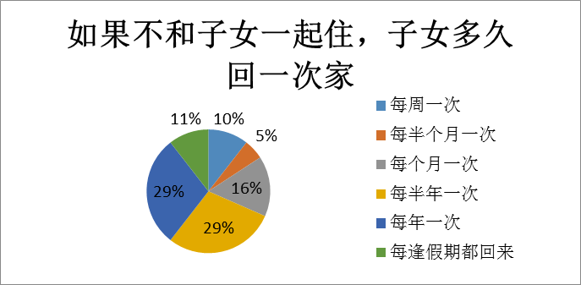
图4 子女多久回一次家
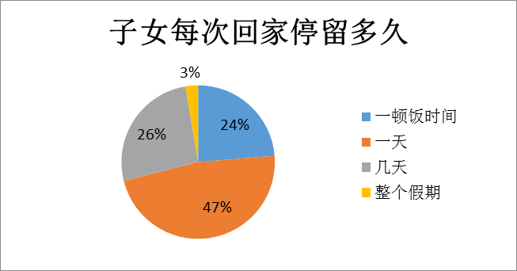
图5 子女每次回家停留多久

图4、5显示，29%的子女每一年回一次家，29%的子女每半年回家一次，仅有5%的子女每半个月回家一次，10%的子女每周回家一次。即便如此，他们在家停留的时间也不长。高达24%的子女，回家一次，仅仅在家停留一顿饭的时间，差不多一半的子女在家停留一天的时间，仅有3%的子女，能够抽出时间，花整个暑假陪伴老人。
中国农村的养老观点是“养儿防老”，讲究“多子多福”。在这种传统的养老中，子女是农村老人生活的主要照顾者[3]。老人年老体弱，行动不便，需要有人照料；但由于子女外出打工，农村空巢老人不仅在生活上缺乏照料，还要照看留守儿童，生活压力十分沉重。特别是单身老人，因为生活上长期无人照看，其衣食住行都成问题，甚至人身安全也受到威胁。

（四）经济来源少，经济压力大
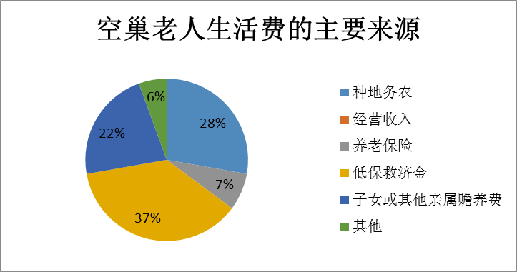
图6 空巢老人生活费的主要来源

图7 您养老金的主要来源

图6显示，大部分空巢老人的生活费主要来源于低保救济金，比例高达37%，其次是靠自己种地务农收入，比例达到28%，相比之下，子女给的赡养费所占比例却较少，只占到总数的22%。从图7看，40%的空巢老人养老金主要来源于子女赡养费，仅有4.4%的空巢老人养老金主要来源于退休金，46.7%的空巢老人养老金主要来源为其他。
由此可见，极大部分空巢老人并不能在家颐养天年，享受儿女对自己的赡养。尽管其子女外出务工的收入高于在家种地收入,但他们对留守老人的经济支持往往很有限,以至于大部分老人还要靠劳动维持生计，特别是男性老人,不得不重新承担起下地种田等繁重的农活和家务，苦不堪言。

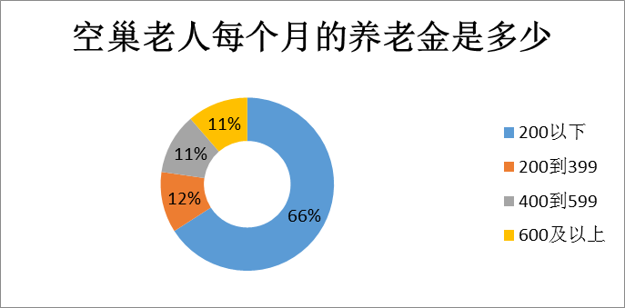
图8 空巢老人每个月的养老金金额

调查结果显示，高达66%的空巢老人每个月只能获得200元的养老金，远低于我国的低保限额。虽说子女外出在城市打工比在家种地收入高，但大城市高昂的消费，子女没有多余的钱寄回家给父母生活，空巢老人的经济来源以及经济负担不容乐观。

（五）生活方式单调，缺少精神寄托
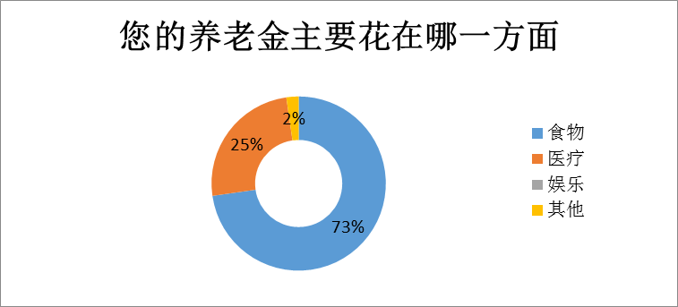
图9 空巢老人的养老金主要花在哪一方面

城市经济比较发达，所以政府会兴建一些老人娱乐中心以及养老院供老人们闲时聊聊天和开展一些娱乐活动；而农村经济相对落后，走访中，我们很难在广宁的农村看到养老院或者老人活动中心。广宁县的养老设施不够完善，很多老人反应在自己居住地附近没有配置养老设施，平时的娱乐活动较少，不能像城市的老人那样，平时可以聚在一起打打扑克、下下象棋或者跳跳广场舞等。加上部分农村空巢老人仍需下田种地，根本没有时间组织和参加娱乐活动。
调查结果显示，老人们的养老金基本上都花在食物和医疗支出，共占养老金的98%，其他支出仅占2%，老人们根本没有娱乐支出。这说明，农村空巢老人的生活十分单调无味，无任何文化精神方面的娱乐活动，缺乏精神寄托。

（六）普遍缺乏精神慰藉
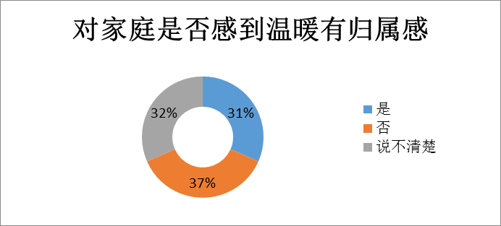
图10 空巢老人对家庭归属感的调查

数据显示，37%的空巢老人表示没有感受到子女对自己生活和精神上的关心，他们感受不到家庭的温馨，精神状态不佳。只有31%的空巢老人明确表示体会到子女的关心，另外的32%对子女的关心体会不够明显。究其原因，一是农村空巢老人人际交往圈狭小，他们往往把全部精力和希望寄托在子女身上；二是农村空巢老人没有自己的兴趣爱好，也没有让自己乐在其中的事业；三是农村空巢老人文化水平普遍偏低，知识面窄，自我调节能力差，维权意识弱，参与水平低，自我精神养老能力不强[4]。在此次调查的过程中，我们还调查到一位91岁的空巢老人，子女长时间不在他身边，独居在一间只有20多平方米的老屋里，面对我们的入户调查，他内心十分激动，向我们诉说了自己平时的生活情况，表明自己今后想要得到子女更的陪伴和照顾。但是在家务农的子女单靠种田等带来的微薄收入，难以维持生计，他们只能外出打工或经商。而老人行动不便，加上对家乡那份“故土难离”的情感，他们只能放弃随子女外出的机会，留守在老家。

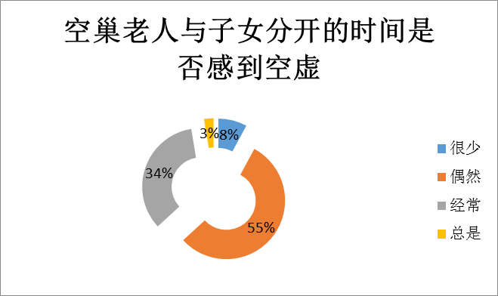
图11 空巢老人与子女分开时间的空虚情况调查

从图11中可以看出，空巢老人在与子女分开的日子里，绝大部分时间会感到空虚和孤独，感觉生活没有什么意思。其实人到老年，他们对生活的要求并不高，没有过多的奢求，只希望身边有亲人陪伴，哪怕是说说话聊聊天。但这小小的需求，他们都不能得到满足，难免产生不同程度的空虚感，这导致空巢老人的精神状态不佳，容易患精神疾病。

（七）精神文化生活匮乏
相比城市，农村的文化设施不够健全，特别是广宁县这样比较偏远的农村地区，经济条件不发达，很多人至今还过着自给自足的生活。那些空巢老人们即使有参加文娱生活的想法，也因为场地缺乏、没人组织、身体状况不佳等因素的影响而难以实现。平时，他们一般是待在家里或者在街头巷尾与街坊聊聊天、话话家常等。有的孤寡老人甚至因为无人聊天而导致性格孤僻，进而产生自卑心理，严重地危害他们的身心健康。

（八）政府支持力度不够，养老服务滞后
著名人口专家蔡昉指出：与发达国家相比，中国是典型的“未富先老”。在这样的背景下，城乡养老保障问题日益凸现出来，目前养老金覆盖面缺口在城镇约为10%，而在农村却高达80%以上，很多农民根本不知道养老保险为何物。目前我国城乡经济发展存在差距，加上政府对农村养老支持力度不够，导致我国农村养老服务体系建立基本处于滞后状态，因此农村的养老服务处于低水平状态且发展较缓慢。
因子女外出打工，不能时刻陪伴在老人身边，而且伴随计划生育而来的家庭小型化，导致了家庭养老的作用越来越小，老年人养老的需求不仅仅局限在家庭内部。而且随着老年人养老需求的层次提高,对社会服务的要求增多,发展滞后的社会化养老服务,也并不能够满足老年人及其家庭的需求。
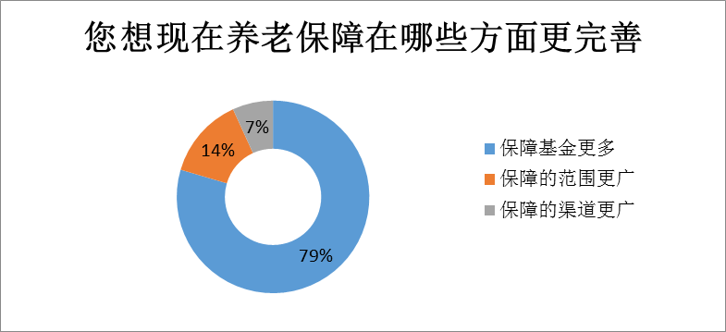
图12 空巢老人对于养老保障想要完善的方面

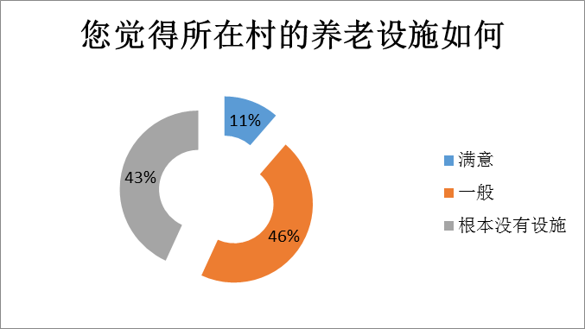
图13 空巢老人对所在村的养老设施的看法

以上数据显示，79%的老人希望政府加大保障金的投入力度，接近90%的老人对所在村庄的养老设施都不满意。结果表明，一是政府对广宁县农村空巢老人的经济救助以及精神文化扶助存在着极大的缺陷，加上有关部门对社会养老的宣传力度不足，老人们不能真正充分地了解到社会养老的好处。二是政府对农村民营养老机构的扶持力度不够、门槛高、标准不清晰都阻碍了民营养老机构的设立。三是在城市逐步推广应用社区养老服务在农村基本上也还未能得到实施。

（九）就医难，医疗保障体系不够完善
虽然本次调查问卷中并没有特意指出这个问题，但通过走访调查，我们了解到，农村空巢老人的就医问题依旧十分艰巨。随着年龄的增长，老人的体质不如从前，身体机能衰退，容易患大大小小的疾病，由于子女外出打工，患病的老人得不到很好的照料，他们对医疗等保障体系有一定的特殊需求[5]。经调查发现，广宁县的医疗卫生设施没有大医院那么完善，看病手续过于繁杂，很多患病的老人只能自己随便去附近的药店买药，普遍出现了“小病拖，大病熬”的现象。
相对于城市来说，农村保障体系、合作医疗制度不够完善，缺医少药，医药费即使能报销，金额也极低。虽少数发达地区已实行了大病住院医疗保险，为患者解决了一些难题，但并没有从根本上解决广大农村老人日常的看病吃药费用问题。农村新型合作医疗制度、贫困老人医疗救助等实施情况不容乐观，给空巢老人看病增加了一定的经济负担。多年来，尽管党和政府一直致力于建立和完善医疗保障制度和医疗救助制度，大力推进城乡医疗卫生体制改革，但仍有大批空巢老人看病难的问题没有得到解决。尤其是农村地区，有的老人虽然子女外出打工，但他们所挣的钱不一定足够养活自己，更不用说每月定时给老人寄生活费，为此，有的老人还需要自己务农或者帮别人打零工维持生活，没有足够的经济能力去负担昂贵的药费，这就需要政府在医疗政策上给予一定的补贴和帮助。

三、空巢老人存在问题的主要原因
本次走访调查显示，广宁县农村空巢老人养老保障实施问题产生的原因是多方面的，主要涉及到个人、家庭、社会等诸多方面。

（一）农村家庭养老功能逐渐弱化
随着经济社会的逐步转型和人口老龄化的不断加剧，农村家庭养老模式受到前所未有的挑战。
1.农村劳动力外迁
改革开放以来，家庭联产承包责任制的实行，农民生活水平的提高，农民对城市生活的向往，以及户籍制度改革及政府对农民工子女的教育关怀等，促进了农村劳动力的外迁，加速了农村家庭老龄化的空巢化［6］。受我国国情和传统观念的影响，目前我国农村仍是以家庭养老为主的养老模式。但随着子女长期在外打工，城市物价高昂，故不仅老人从子女那里得到的经济支持有限，且生活照料和精神慰藉几乎丧失。从上图3中可以看出，被调查的空巢老人有73%以上是由自己孤身一人或与配偶一起居住，在平常生活中，他们面对的往往是空空的、毫无人烟的房屋。子女常年在外，所能给予的陪伴老人的时间微乎其微。
中国人的传统观念是“养儿防老”，讲究多子多福，所以在传统养老方式中，子女是农村老年人的主要照顾者［7］。然而在我们走访中发现，在广宁大多数农村地区，仅有5%的老人是与儿子一起居住的，将近16%的老人住在养老院或是亲朋家。当青壮子女外出打工时，农村里的留守儿童年幼体弱，家里的老人生活起居照料便成了一大难题。
2.自我养老能力不够理想
自我养老指的是中年期为老年期继续，甚至指青年（60-69）为中老年(70-79)和老老年（80岁以上）积蓄，也指老年人继续参与社会经济活动，并获得劳动收入，从而为自己提供老年生活保障的模式［8］。在欧美地区，很多老人在子女独立后并不仰仗子女的赡养，而是通过社会保障和自我养老来解决生活问题。但是在中国，农村老年人自我养老意识薄弱，年轻时期创造的财产基本用于子女教育、嫁娶以及家庭投资，并未自我养老做打算，依然是抱着养儿防老的意识。此外，农村人均收入普遍较低，除上述必要开支外，已经所剩无几。而且他们多年从事体力劳动，文化程度不高，随着年老体衰，自我收入大大降低，自我照料能力日益减弱。所以空巢老人的自我养老能力状况令人担忧啊［9］。
虽然青壮年外出打工收入高于种地收入，但对于家中老人的经济支持仍然有限。故大多数男性老人不得不重新扛起繁重的农活。致使本该颐养天年的他们继续艰苦劳作。
从调查来看，广宁县的大部分空巢老人是单身孤身户，也有部分年老夫妻户。 他们的主要收入来源是低保救济金、种地务农以及子女或其他亲属赡养费，不过将近40%的老人无劳动能力，仅依赖低保救济金生活。同时由养老金金额调查结果显示，极大部分的空巢老人只能领到200元以下的养老金，远远低于我国的低保限额，顶多满足一人一月伙食费。部分老人甚至还要承担每月高昂的医疗费用，所以空巢老人的经济收入以及经济负担不容乐观。他们的自养能力是非常令人担忧的！
3.生活来源不稳定，经济供养不足
空巢老人的主要经济收入来源不稳定，且经济供应水平低。首先，他们的子女一般是每年支付给父母一到两次生活费，并且数额不定，这种供养显然是不定期的，使得老人生活来源不稳定。另外，老人即使坚持务农，收入也是不稳定的。广宁夏秋季节炎热，农民因干旱而减产、颗粒无收的情况时有发生，这样导致依靠自身劳动收入生活的老人面临经济困难，他们祈求获得子女的资助。而单靠子女供养本身就具有很强的不确定性，这一方面与子女的收入有关，虽然有些老人有法定赡养人，但是赡养人自身就是经济困难户，无力支付政府规定的450元/月（农村）、550元/月（城市）的赡养费用，顶多在年节之时，给老人一些生活费；另一方面他们还要承担子女是否孝顺的风险［10］，空巢老人的经济来源极不稳定，生活无法得到保障。

（二） 农村文体娱乐活动，不够多元化
调查结果显示，目前广宁县农村空巢老人的文化娱乐活动单调，精神慰藉匮乏，生活枯燥无味。
1.老人文体活动公共产品供给欠缺
国家财政对农村公共事业投入较低，由此造成多数农村地区公共文体场馆和设施建设困难。调查显示，广宁县的养老设施并不完善，没有合适的地方提供给他们进行一些诸如打扑克、下象棋或是跳跳广场舞等娱乐活动，农村老年人普遍缺少必要的文体娱乐场所。所以村民一般选择在自家庭院里或是街道附近的空地开展简单的文体娱乐活动［11］。广宁县地处山区，村民居住分散，一个小山洼中往往只居住了几户人家，甚至一座山头只住一户人家。从一座山前往另一个山洼通常要翻山越岭走上十几里的山路，即使是骑摩托车也需一个小时左右时间，村民之间来往非常不便。受这种地理条件限制，村民们的交流和沟通比较困难，更不用说村干部组织村民开展什么文体活动了。即使有的村地势较为平坦，偶有开设文化活动室，设备也是较为陈旧简陋，诸如公共图书馆之类的更是少见。农村空巢老人文化水平普遍在小学、初中程度，兴趣爱好少，文化生活极其单调，日常活动便是下地务农或是走访邻舍。看电视、听广播或者找其他老人聊天缅怀以前的革命岁月、光辉事迹便是老人们为数不多的精神文化活动了。在这种情况下，老人们很少跟外界接触，子女常年不在家的状况也很容易使他们产生空虚感和失落感。
2.老年人文化娱乐形式单调
调查发现，大部分空巢老人家里还是上世纪九十年代的彩色电视机，更有甚者，连一台黑白电视机也没有，平时只在家里闲坐。见到我们到来，老人既惊喜又激动，拉着我们闲聊，道出平日里无人倾听的家长里短的琐碎小事，直至我们完成调查准备离去，他们仍恋恋不舍。到了这把年纪，他们也许并不奢望多么优越的生活条件，只想要亲人陪伴在身旁，静静地倾听他们述说每日发生的小事，仅此而已。
而今，看电视、听广播已经逐渐成为老人们娱乐身心的主要方式之一。可惜的是，适宜老人的娱乐节目不多，以中央电视台为例，央视400多个栏目，涉农节目总数不到10个栏目，日播出时间不到5个小时［12］。此外，有些地方有线电视网络仍未开通，只能搜到地方性的几个频道，节目数量少，质量差，不能满足老人的文化生活需要。在走访中我们也了解到，由村级组织领导的群众性文化、娱乐活动极度缺乏。绝大多数村民反应几乎没参加过集体性文化活动，也没有村干部组织成立歌舞团。

（三）农村医疗保障制度不够完善
1.健康状况不理想，医疗方式简单
调查发现，广宁县大部分空巢老人的健康状态不够良好，体弱多病者较多。老人们年轻时一直从事体力劳动，年老时大大小小的病症就接踵而至，或多或少的患有一些慢性疾病。有的老人住在大山里，交通不便，需要走十几里山路去看病，这对于一个青壮年来说已经是一大问题，更不用说是年老体衰的老人了。生病后，他们情愿选择不去医院自己吃点药，或者选用迷信的方式加以治疗，最终因延误最佳治疗时机而使病情恶化。只是在病情严重时，他们才不得不去乡镇的医院输液，病情稍有好转时就停止治疗，过段时间病情加重时又去医院治疗几天，这样反反复复的治疗不仅浪费时间和金钱，也不能使病情得到有效的控制和彻底的根除。
2.医疗费用补偿仍存在不足
实施新型农村合作医疗后，农村老人住院看病便可以获得一定的补偿，但是，他们获得的医疗补偿比例与其期待仍有差距。目前，新农保采取的是由老农保的农民自己缴费转变为个人缴费、集体补助、政府补贴相结合的筹资方式。许多农村地区，因为集体经济薄弱，对农村社会养老保险给予补助深感力不从心。从分类施保金额来看，年满65岁的老人享有每月10元的补助金，这对没有退休金的农村老人来说，只不过是杯水车薪。高血压、糖尿病、骨关节病、慢性胃炎等是老人常患的病，一般无须住院治疗但需天天吃药，依照国家“大病统筹”的原则，看门诊得不到费用补偿，这导致他们常见病和多发病得不到及时治疗，最终转换成大病、重病。虽然住院看病补偿比例已经达到50%—60%，但相对于收入微薄甚至只靠低保金过活的农村空巢老人来说，自负比例费用仍不堪重负［13］。我们曾去一户家庭中，老奶奶患有慢性胃炎和糖尿病等症状，两年前做手术看病欠下的三万元债务至今仍未还清，两个女儿目前一个丈夫刚逝世，独自带着女儿在外打工，小女儿两夫妻在外打工，把刚刚满三岁的儿子交由两个老人家扶养，两位老人已是70多岁的高龄，几乎没有什么劳动能力，那三万元的债务何去何从两老人也无法给出确切答案。同时，在农村里，空巢老人多数都是孤身居住或是与配偶生活，每年因意外事故受伤花费的医药费也是颇多的，而我国规定，农民伤害最多只能得到1万元的医疗补偿，而这对于农村老人来说却是远远不够的。

（四） 政府政策支持不足，养老服务滞后
由于受城乡二元经济结构及农村养老服务体系建设滞后的影响，加之政府对农村养老服务产业发展的政策支持力度不够，导致我国农村养老服务产业发展严重滞后，养老服务社会化程度普遍较低［14］。第一，农村鲜有公立的养老院，无法满足农村老人的养老服务需求。农村青壮年外出打工，不能时刻陪伴在老人身边，再加上计划生育带来的家庭小型化，导致家庭养老的作用越来越小，不能满足老人及其家庭的需要。老人的养老需求不仅局限在家庭内部，对社会服务的要求也不断增多。目前，镇里的养老机构，由政府拨款经营，一般只面向无子女供养的孤寡老人，而那些有子女却无力供养的农村老人只能选择县里的私营养老院，通常收费较高，空巢老人难以承受这种高昂养老费用。第二，政府对于民营养老机构的发展缺乏必要的政策扶持。目前政府投资建造一个符合国家标准的养老机构，在硬件上的投入资金是每张床位至少要5-10万元，另外还有日常运营、管理费用。但是目前国家对于民营养老机构的标准还未完全开放，而且没有一定的政策扶持，再加上需要大量的资金投入，这导致农村民营养老服务不够完善，农村养老居家运作机制也难以市场化。不仅缺乏有资质、有诚信、有品牌的养老服务企业和中介组织，而且政府财力有限，只能重点关注部分特殊困难的老人群体［15］。
走访中了解到，79%的老人希望政府能够加大保障金的投入力度，接近90%的老人对所在村庄的养老设施都不满意，由此可见，政府对广宁县农村的空巢老人的经济救助存在着极大的缺陷，对社会养老的宣传力度并不足，老人们并不能真正充分地了解到社会养老的好处。所以如果要让更多的老年家庭通过购买来享受居家养老服务，还需要政府的相关政策大力扶持。
总之，目前农村空巢老人面临着诸多生活问题，其问题的成因既与个人、家庭的变化密切相关，也与社会的变迁、政府的政策紧密相连。

四、解决空巢老人存在问题的对策

（一）强化农村家庭养老功能
1.改善投资环境，大力发展农村经济
要解决偏远贫困山区“空巢老人”的生活贫困问题，最基本的一条，就是要大力发展村经济， 增加农民收入，以此改变农村劳动力外迁状况。目前，广宁县的经济发展处于广东省底层，农村经济更是处于停滞不前阶段，无法给广宁经济的发展作出贡献，甚至拖了后腿。近年来，广宁已形成了制浆、造纸、竹木加工、油墨、医药、服装、建材、水电等支柱产业。尤其是纸业和竹业更具优势，全县上规模的纸业企业16家，年产值11.2亿元，创税利超亿元；竹业企业300多家，品种500多种，年产值6亿元，初步形成了纸业和竹业两大特色经济的产业集群，工业经济成为广宁的主体经济。资源型工业的迅速发展，有力地推动了全县农业和农村经济的发展，沙糖桔、速生丰产林、青皮竹、茶竹、龙须菜、竹园鸡、竹笋、木薯等特色农业经济蓬勃发展，培育了庆华农场、利德丰农场、穗深公司等示范基地，使农民收入逐年增加。
2.提高老人精神自养的意识与能力
“在个体发展过程中，只有当人作为一个独立的主体自觉地把握自身的命运时，才能真正实现由自己独有的文化所创建起来的个体生存方式，这样的人生才有意义。” 面对贫乏的精神养老，农村空巢老人不能自怨自艾，消极等待别人的慰藉，孤独走过人生，而应提高精神自养的意识与能力，不断增加自身的独立性，把握自身的命运。要培养豁达胸怀，保持积极、健康、乐观的心态，学会自我心理调适，保持心情舒畅愉快;要拓宽生活范围，主动走出狭小的生活圈子，自行组织各种有益身心健康的活动，在人际交往、文化娱乐、健身锻炼中获得内心的愉悦感、满足感;要积极推动农村成立各种老年组织，尤其是老年各种兴趣组织，开展歌舞、下棋、讲故事、手工艺交流等活动，实现老有所乐;要多看书报、新闻节目等，改变落后的思想观念，跟上时代的步伐，自我发掘生活的意义和价值，不把自己精神快乐的希望寄托在子女身上。同时，社会也要努力构筑适合空巢老人生存的社会及家庭伦理环境，帮助他们构建健康的生活理念及生活方式，创造条件丰富老人的晚年生活，鼓励老人“精神自养”。

3.增加经济收入,提高“空巢老人”的经济支持力
调查显示，大部分空巢老人是单身孤身户，也有的是年老夫妻户，虽然子女外出务工的收入高于种地收入,但他们对留守老人的经济支持往往很有限,以至于大部分老人还要靠劳动维持生计。调查发现，大部分空巢老人的经济来源：一是低保救济金（200元以下，远低于我国的低保限额），比例高达37%，二是靠自己种地务农收入，比例也达到了28%，三是子女给的赡养费，比例只占22%。可见，极大部分空巢老人不能在家颐养天年，享受子女的赡养；只能依靠低保金或者种田生活。可见，广宁县农村的空巢老人的经济救助以及精神文化扶助存在缺陷。为此，政府有必要提高养老保险金，提高空巢老人的经济收入。

（二）丰富老年人的精神文化生活
与城市相比，农村的文化设施本来就不健全，特别是广宁县这个比较偏远的农村地区，经济条件不发达，很多人过着自给自足的生活。那些空巢老人们即使有文娱生活的想法，也因为没有人组织，场地缺乏，身体状况不佳等因素影响而难以得到实现。他们的日常生活一般是待在家里或者在街头巷尾与街坊聊聊天，谈日常等。有的孤寡老人也会因为无人聊天而造成性格孤僻，产生自卑心理，这对老年人的生活产生了极其不利的影响，严重的会危害他们的身心健康。广宁县老年人文体活动公共产品供给欠缺，文化娱乐形式单调，已成为慰藉老年人迫切需要解决的问题。

（三）建立和完善农村老年社会保障和服务体系
通过走访调查，我们了解到，农村空巢老人的就医问题依旧十分艰巨。随着年龄的增长，老年人的身体体质下降，身体机能衰退，常常出现大大小小的疾病，而子女又外出打工，患病的老人得到很好的照料，因此，空巢老人对医疗等保障体系有一定的特殊需求。而经调查发现，广宁县的空巢老人，健康状况不理想，医疗卫生设施，医疗方式简单，医疗费用补偿仍存不足。城市医疗保险、而农村新型合作医疗制度、城乡贫困老人医疗救助等，实施情况不容乐观。这给空巢老人增加了一定的经济负担。采访中，许多老人反映农村医疗设施不够完善，遇到身体不适，有的老人因为没有时间或者觉得看病手续过于繁杂而选择不看病，很多时候都是自己随便去附近的药店中买些药吃吃就好，普遍出现了“小病拖，大病熬”的现象。因此，要想提高空巢老人的生活水平，必须进一步完善农村老年人的经济保障制度，提高保障水平建立完善的农村养老保险、以满足农村空巢老人的基本生活需要和健康需求。
目前，我国传统的家庭养老服务方式已远不能满足空巢老人的生活需要，他们对社会养老服务的需求在不断加大。因此，要更好地解决农村空巢老人的养老保障问题，必须从满足他们不断增长的社会养老服务需求出发，根据国家关于《社会养老服务体系建设“十二五”规划》的要求，逐步建立完善的“以居家养老为基础，以社区养老为依托，以机构养老为支撑”的养老服务体系，实现农村养老服务的社会化。加快构建以社区为依的居家养老服务体系，建立完善养老服务社会化支持系统。以街道办事处为主,逐步建立居家养老服务体系。
一是，要加快农村社区服务体系建设，建立村民互帮、互助机制。现阶段，推进农村社区服务体系建设，是贯彻中共十七大精神，落实科学发展观、统筹城乡发展、逐步实现基本公共服务均等化、城乡居民共享改革和现代化建设成果的必然要求和重要举措。农村社区服务体系的构建，可以充分发挥乡镇、村委和村民的积极性和主动性，在政府引导的基础上建立村民服务组织，形成村民互帮、互助的机制，从而利用政府、村委、村民团体的“三方”合力解决“空巢老人”面临的生产、生活和心理问题。二是，要充分发挥村级组织的社会管理和服务职能。在我国，村级组织（即“两委”，村党委、村委会）是落实党和国家农村政策的基础，也是农村各项工作的组织者和服务者。如何充分发挥农村基层组织的社会管理和服务职能，是解决当前农村诸多社会问题，尤其是“空巢老人”问题的主要途径。当前，贫困山区的“空巢老人”老无所依、病无人问、寂寞苦闷的困境，需要基层党组织、村民自治组织进一步增强社会管理和服务职能。

（四）大力弘扬“孝道”传统，建设先进的养老文化
“百善孝为先”，“尊老、敬老、爱老、养老”始终是中华民族的传统美德。乌鸦尚有反哺（用口衔食喂其母）之孝；羊亦知有跪乳（小羊吃奶时要下跪在地上）之恩，更何况人乎？试想，父母既有养育之恩，更有数十年如一日的教诲，为人子女者，能不义无反顾予以回馈么？因此，提倡并弘扬孝道，恢复它的本来面目，应该作为社会主义精神文明建设的一项基本内容来抓，切实让孝道文化这一传统文化在新的形势下得以发扬光大。对于目前社会上存在的传统“孝道”意识不断淡薄、养老方面失范严重的不正常局面，在全社会要大力弘扬中华民族的传统美德，树立起“尊老、敬老、爱老、养老”的良好风尚，建设和谐美好的养老文化。

（五）提供精神慰藉,转移“空巢”老年人孤独寂寞情绪
设立专业的“空 巢 老 人”心理咨询场所和服务热线,普及老年人心理知识,及 时排除老年人的心理压力;开展有利“空巢老人”参与社会活动并吸引他们参加各种兴趣小组,改变孤立生活的环 境。要建立老年人活动 中心,完善各活动中心的硬件建设。使活动中心具备综合的服务功 能,为“空 巢 老 人”的公共养老、健身、休闲娱乐提供必要的场所建立多种形式的老年人群团组织,引导“空巢老人”自尊、自立、自强。注重开发“空巢老人”人才,为他们参加社会经济牵线搭桥,让他们更好地发挥自己的特长,做自已感兴趣的事情,继续为社会贡献余热。同时,要办好和丰富老年电视节目,提高“空巢老人”精神文化生活。

参考文献
[1] 蔡玮娟. 当前我国农村空巢老人养老问题研究[J].中央大学出版社,2013(03):16.
[2] 杨震. 农村家庭结构变化对家庭成员心理的影响[J].西昌学院学报，社会科学版,2007(19):117.
[3] 吴小军. “空巢老人”问题分析及对策初探[J].特区经济,2012:226.
[4] 周湘莲,周勇. 农村空巢老人精神养老问题研究[J]. 湖南科技大学学报(社会科学版),2014,04:101-106.
[5] 聂志平,温中文. 农村空巢老人问题研究综述[J].江西农业大学学报(社会科学版),2012,11(4):13.
[6] 廖和平,付睿. 社会转型背景下农村空巢老人面临的主要问题及原因分析——基于五省18个自然村的调查数据[J]. 湖南科技大学学报(社会科学版),2012,06:101-105.
[7] 王飞鹏,王君玲,林琴波. 农村空巢老人的养老困境及对策研究——以重庆市潼南县Z村调查为例[J]. 西北人口,2013,01:67-72.
[8] 刘高宾,郑锦阳. 人口老龄化背景下农村空巢老人养老保障问题探析[J]. 商品与质量,2010,S5:14.
[9] 黄晓洲，国内农村电视节目的问题与对策［J］电影评价，2010（7）:80-81.
[10]王飞鹏，王君玲，林琴波. 农村空巢老人的养老困境及对策研究[A]. 2012（8）:70.
[11]杨军昌. 贵州“空巢老人”生活状况调研报告，贵州大学《人口·社会·法制研究》 2013(2) :93-95.
[12]韩文甫,贾婷婷. 我国农村空巢老人养老保障面临的困境及对策分析[J]. 山东农业大学学报(社会科学版). 2013(03):7-8.
[13]刘高宾,郑锦阳. 人口老龄化背景下农村空巢老人养老保障问题探析[J]. 商品与质量. 2010(S5):14.
[14]蒲明强,刘春华,董成见. 农村贫困山区“空巢老人”生活状况的调查报告——以丹江口市牛河林业管理区为例.科技创业月刊,2012年第5期，132.
[15]王晶.农村空巢老人的养老困境与对策研究[J]. 山东省农业管理干部学院学报. 2011(03): 3-4.

附件
 肇庆学院经济与管理学院（2016）
广宁县农村“空巢老人”养老保障调查问卷

您好！本问卷只是对农村空巢老人养老问题作一般了解，我们将为您所填写的信息作保密处理，您无需担心有关信息的泄露问题，请您如实填写，感谢您的合作。请您将符合您的选项填入题目的括号里，如有需要，可以口述，让调查员代写。
受访人： 镇 村委 村 性别：男（ ） 女（ ）

第一部分 空巢老人基本情况
1.您今年岁数多大？（） A 60到69 B 70到79 C 80及以上
2.您的家庭有几口人？（） A 四到六 B 七到九 C 十以上 D 孤寡老人
第二部分 空巢老人心理状况
- 您目前居住形式是？（ ） A与配偶（自己）独居 B 与儿子共居 C 与女儿共居 D 仅与孙辈共居 E 其他（住养老院或寄居亲朋家等）
2.是否空巢老人？（ ） A 是 B 否
3.作为空巢老人，您最希望？（ ） A子女多关心自己 B多了解子女生活状况 C有人陪伴不论是不是子女 D社会上其他关心 E其他（）
4.如果不和子女一起住，子女多久回一次家？（ ） A每周一次 B每半个月一次 C每个月一次 D每半年一次 E每年一次 F每逢假期都回来
5.子女每次回家停留多久？（ ） A一顿饭时间 B一天 C几天 D整个假期
6.是否愿意同子女住？（ ） A愿意 B不愿意
7.对家庭是否感到温暖有归属感？（ ） A 是 B 否 C 说不清楚
8.与子女分开的时间是否感到空虚？（ ） A很少 B偶然 C经常 D总是
9.您认为子女是否关心您的精神生活？（ ） A很关心 B关心 C不太关心 D不关心
第三部分 空巢老人经济状况
1.您目前生活费的主要来源？（ ） A种地务农 B经营收入 C养老保险 D低保救济金 E子女或其他亲属赡养费 F其他
2.您每个月的养老金是多少？（ ） A 200以下 B 200到399 C 400到599 D 600及以上
3.您养老金的主要来源是什么？（ ） A退休金 B 子女的赡养费 C 自己的劳动收入 D 其他
4.您接受过哪些社会救助？（ ） A最低生活保障B五保救助 C农村低保 D农村特困救助 E其他（请注明 ）
5.是否有养老保险？（ ） A有 B 没有 C 曾经买过，但是后来退了
6.假如有条件，您更愿意？（ ） A 在家养老 B去养老院养老 C两个都可以
7.您的养老金主要花在？（ ） A食物 B 医疗 C娱乐 D其他
8.您想现在养老保障在哪些方面更完善？（ ）A保障基金更多B保障的范围更广C保障的渠道更广
9.您觉得所在村的养老设施如何？（ ） A满意 B一般 C根本没有设施
再次感谢您的合作！

